rr

**МIНIСТЕРСТВО ОСВIТИ І НАУКИ УКРАЇНИ**

**НАЦІОНАЛЬНИЙ ТЕХНІЧНИЙ УНІВЕРСИТЕТ УКРАЇНИ**

**“КИЇВСЬКИЙ ПОЛІТЕХНІЧНИЙ ІНСТИТУТ**

**ІМЕНІ ІГОРЯ СІКОРСЬКОГО”**

**Факультет прикладної математики**

**Кафедра програмного забезпечення комп’ютерних систем**

**Лабораторна робота № __1__**

**з дисципліни “ Основи web-програмування ”**

**тема “Створення та публікація статичних веб-документів”**

|  |  |  |
| --- | --- | --- |
| **Виконав(ла)**  **студент(ка) II курсу**  **групи КП-83**  **Коваль Андрій Олекснадрович**  **(прізвище, ім’я, по батькові)**  **варіант № 10** |  | **Перевірив**  **“____” “____________” 20___ р.**  **викладач**  **Гадиняк Руслан Анатолійович**  **(прізвище, ім’я, по батькові)** |

**Київ 2019**

**Мета роботи**

Познайомитись із поняттям веб-документів та технологіями їх створення і стилізації.

Опублікувати статичний веб-сайт на одній із безплатних веб-платформ.

**Постановка завдання**

### Варіант лабораторних робіт

Сутності відповідно до теми курсової роботи.

### Підготовка

Замітки:

* Репозиторій **А** - навчальний репозиторій webprogbase на **BitBucket**.
* Репозиторій **В** - репозиторій webprogbase-lab1 даного завдання на **GitHub**.
  + GH_USERNAME - ваш логін на GitHub.
  + B_REPO_URL - URL репозиторія **В** на GitHub (https://github.com/GH_USERNAME/webprogbase-lab1).
  + B_SITE_URL - URL опублікованого сайту завдання на GitHub Pages (https://GH_USERNAME.github.io/webprogbase-lab1/).

Потрібно:

1. Створити на BitBucket репозиторій **А** і [налаштувати його інтеграцію з сайтом Progbase](https://progbase.herokuapp.com/documents/external/Progbase-integration-with-BitBucket-WebHooks).
2. Підготувати на GitHub репозиторій **B**:
   * Зареєструватись на [GitHub](https://github.com/) (отримати GH_USERNAME).
   * Створити на GitHub публічний репозиторій **B** з назвою webprogbase-lab1 та файлом README.md.
   * Додати у кореневу директорію **B** файл index.html (вміст файлу можна взяти з Додатків даного завдання).
   * Перейти в налаштування репозиторія **B** на GitHub (Settings -> GitHub Pages) і змінити Source із None на master branch.  
     Зберегти зміни (Save) і через деякий час на сторінці з'явиться посилання на опублікований сайт (див. Приклади).
   * Перевірити створений веб-сайт по шляху (B_SITE_URL): https://GH_USERNAME.github.io/webprogbase-lab1/,  
     де GH_USERNAME - ваш логін на GitHub.  
     Зверніть увагу, що слеш (/) вкінці URL є обов'язковим.
3. Прив'язати репозиторій **B** до **A**:
   * Перейти у терміналі до кореневої директорії **A**.
   * Додати **B** як підмодуль **A** командою: в git submodule add B_REPO_URL labs/lab1,  
     де B_REPO_URL - URL репозиторія **B** на GitHub.  
     Це прив'яже **B** до **A** і виконає клон **B** у директорію labs/lab1 локального **A**.
   * Із кореневої директорії **A** виконати збереження змін і синхронізувати локальний репозиторій **A** із віддаленим.
   * Впевнитись, що на сторінці даного завдання з'явилась інформація про надіслане рішення.
4. Встановити **Jekyll** за допомогою команди: sudo apt-get install jekyll

### Завдання

Зміни в репозиторій **B**:

1. Основні розділи сайту:

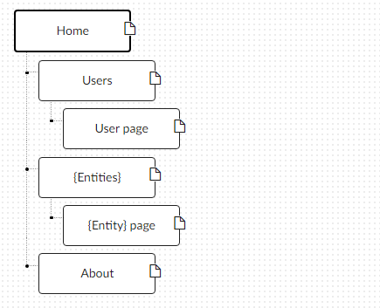

* 1. Home. Додати на головну сторінку (index.html) назву сайту і додаткову інформацію про сайт і його призначення (параграф опису).
  2. Users. Сторінки користувачів:
  3. Створити файл users.html (тут і для інших сторінок: на основі HTML5 шаблону).
  4. Створити файли мінімум для 2-х користувачів (наприклад, users/1.html та users/2.html). Додати на сторінки інформацію про користувачів:
  5. Логін.
  6. Повне ім'я.
  7. Дату реєстрації на сайті.
  8. Параграф із біографією.
  9. Зв'язати сторінки так, щоби з index можна було перейти до users, а з users до кожного з користувачів (users/1.html та users/2.html).
  10. {Entities}. Сторінки сутностей за варіантом:
  11. Створити файл зі списом сутностей (наприклад, tasks.html) кожен елемент списку - посилання на сутність.
  12. Створити файли мінімум для 3-х сутностей (наприклад, tasks/1.html, tasks/2.html). У файлах розмістити інформацію про кожну сутність.
  13. Зв'язати сторінки так, щоби з index можна було перейти до списку сутностей, а зі списку сутностей до кожної сутності.
  14. About. Створити сторінку (about.html) із додатковим описом сайту і інформацією про автора сайту.

1. Додаткові зміни:
   1. Меню сайту. Створити список посилань на основні розділи сайту (Home, Users, {Entities}, About) і додати його до всіх створених сторінок.
   2. Зображення:
      1. Створити директорію images/ і додати у неї мінімум 3 зображення довільних форматів (наприклад, images/logo.png, images/users/1.png, images/users/2.png). Також можна додати декілька зображень для сутностей.
      2. Додати зображення за допомогою тегів img на відповідні сторінки (index, users/1, users/2).
   3. Стилізація сайту:
      1. Створити директорію stylesheets/, додати у неї файл з CSS-стилем (stylesheets/style.css) та підключити цей стиль до всіх створених веб-сторінок.
      2. Оформити стиль веб-сторінок [за вимогами](https://docs.google.com/presentation/d/1v486JQZ2ZaDPHeHXAljYgqXPXQBL5Hezc98mKUOEBYQ/edit?usp=sharing).
2. Завершення роботи над завданням:
   1. Із кореня **B** синхронізувати його із віддаленим репозиторієм. Перевірити роботу оновленого сайту у мережі Інтернет.
   2. **Додати посилання на ваш розроблений GitHub сайт у README.md в корені A** (посилання у форматі Markdown, [приклад](https://bitbucket.org/DevInCube/webprogbase)).
   3. Із кореня **A** синхронізувати його із віддаленим репозиторієм. Перевірити відмітку про виконання завдання на сайті.

**Тексти коду програм**

|  |
| --- |
| **index.html** |
| <!DOCTYPE html>  <html lang="ru">  <head>  <style>  @import "stylesheets/style.css";  </style>  <title>Интернет-магазин "Кубанутый"</title>  </head>  <body>    <div class="header">  <a href="index.html"><img src="img/logo.png" alt="Лого магазина"b></a>  <div class="site_name">  <h2>Кубанутый</h2>  <i>Ты не такой как все...</i>  </div>  <!-- <nav>  <ul>  <li><a href="users.html">Пользователи</a></li>  <li><a href="puzzles.html">Кубики</a></li>  <li><a href="about.html">О нас</a></li>  </ul>  </nav> -->  </div>    <div class="data">    <div class="menu">  <ul>  <li><a href="users.html">Пользователи</a></li>  <li><a href="puzzles.html">Кубики</a></li>  <li><a href="about.html">О нас</a></li>  </ul>  </div>  <div class="content">  <p>Добро пожаловать в интернет-магазин головоломок "Кубанутый"</p>  <p>Здесь ты найдеш все, чего душа пожелает! От простых кубиков 3 на 3 до невероятных, взрывающих мозг, головоломок.  Поспеши забрать свою радость!</p>  <p>В нашем магазаине закупаютя только самые лучшие, будь одним из нас!</p>  </div>  </div>  <!-- <footer>footer</footer> -->  </body>  </html> |

|  |
| --- |
| **about.html** |
| <!doctype html>  <html lang="ru">  <head>  <style>  @import "stylesheets/style.css";  </style>  <meta charset="utf-8">  <title>Пользователи</title>  </head>  <body>  <div class="header">  <a href="index.html"><img src="img/logo.png" alt="Лого магазина"b></a>  <div class="site_name">  <h2>Кубанутый</h2>  <i>Ты не такой как все...</i>  </div>  <!-- <nav>  <ul>  <li><a href="users.html">Пользователи</a></li>  <li><a href="puzzles.html">Кубики</a></li>  <li><a href="about.html">О нас</a></li>  </ul>  </nav> -->  </div>  <div class="data">  <div class="menu">  <ul>  <li><a href="index.html">Домой</a></li>  </ul>  </div>  <div class="content">  <p>Привет, ты попал в сообщество мира кубанутых!</p>  <p>Находи друзей, соревнуйся с ними, покупай у нас кубики и различные головоломки.</p>  </div>  </div>  </body>  </html> |

|  |
| --- |
| **puzzles.html** |
| <!doctype html>  <html lang="ru">  <head>  <style>  @import "stylesheets/style.css";  </style>  <meta charset="utf-8">  <title>Пользователи</title>  </head>  <body>  <div class="header">  <a href="index.html"><img src="img/logo.png" alt="Лого магазина"b></a>  <div class="site_name">  <h2>Кубанутый</h2>  <i>Ты не такой как все...</i>  </div>  <!-- <nav>  <ul>  <li><a href="users.html">Пользователи</a></li>  <li><a href="puzzles.html">Кубики</a></li>  <li><a href="about.html">О нас</a></li>  </ul>  </nav> -->  </div>  <div class="data">  <div class="menu">  <ul>  <li><a href="index.html">Домой</a></li>  </ul>  <div class="filter_container">  <div class="filter_box">  <table>  <caption><b>Производитель </b></caption>  <tr>  <td><input type="checkbox" name="" id="option_id"></td>  <td><p>Производитель1</p></td>  </tr>  <tr>  <td><input type="checkbox" name="" id="option_id"></td>  <td><p>Производитель2</p></td>  </tr>  </table>  </div>  <div class="filter_box">  <table>  <caption><b>Тип</b></caption>  <tr>  <td><input type="checkbox" name="" id="option_id"></td>  <td><p>2-2</p></td>  </tr>  <tr>  <td><input type="checkbox" name="" id="option_id"></td>  <td><p>3-3</p></td>  </tr>  <tr>  <td><input type="checkbox" name="" id="option_id"></td>  <td><p>4-4</p></td>  </tr>  </table>  </div>  <button id="btn_filter">Искать</button>  </div>  </div>  <div class="content">  <div class="content_puzzles">  <div class="puzzle_block">  <a href="puzzles/1.html"><img src="img/puzzles/1.jpg" alt="Puzzle image"></a>  <a href="puzzles/1.html"> <caption><b>GAN 365 UM</b></caption></a>  <p>1700₴</p>  <div class="puzzle_block_price">  <table>  <tr>  <td>Рейтинг</td>  <td>4.9/5</td>  </tr>  </table>  <button id="btn_block_buy">В корзину</button>  </div>  </div>  <div class="puzzle_block">  <a href="puzzles/2.html"><img src="img/puzzles/2.jpg" alt="Puzzle image"></a>  <a href="puzzles/3.html"> <caption><b>MoYu MF3</b></caption></a>  <p>200₴</p>  <div class="puzzle_block_price">  <table>  <tr>  <td>Рейтинг</td>  <td>3.9/5</td>  </tr>  </table>  <button id="btn_block_buy">В корзину</button>  </div>  </div>  <div class="puzzle_block">  <a href="puzzles/3.html"><img src="img/puzzles/3.jpg" alt="Puzzle image"></a>  <a href="puzzles/3.html"> <caption><b>Yuxin kylin</b></caption></a>  <p>250₴</p>  <div class="puzzle_block_price">  <table>  <tr>  <td>Рейтинг</td>  <td>4.1/5</td>  </tr>  </table>  <button id="btn_block_buy">В корзину</button>  </div>  </div>  </div>  <!-- <table class="table_content" border="2px">  <caption>Головоломки</caption>  <tr>  <th>Фото</th>  <th>Имя</th>  <th>WCA</th>  <th>Цена</th>  <th>Оценка</th>  </tr>  <tr>  <td><a href="puzzles/1.html"><img width="200px" src="img/puzzles/1.jpg" alt="Puzzle image"></a></td>  <td><a href="puzzles/1.html">Gan Air 365 UM</a></td>  <td>Да</td>  <td>1700₴</td>  <td>4.9/5</td>  </tr>  <tr>  <td><a href="puzzles/2.html"><img width="200px" src="img/puzzles/2.jpg" alt="Puzzle image"></a></td>  <td><a href="puzzles/2.html">MoYu MF3</a></td>  <td>Да</td>  <td>200₴</td>  <td>3.9/5</td>  </tr>  <tr>  <td><a href="puzzles/3.html"><img width="200px" src="img/puzzles/3.jpg" alt="Puzzle image"></a></td>  <td><a href="puzzles/3.html">Yuxin kylin</a></td>  <td>Да</td>  <td>250₴</td>  <td>4.1/5</td>  </tr>  </table> -->  </div>  </div>  <!-- <footer>  <p>Telegram<p id="username">@ZioSmith</p></p>  <p>Email <p id="username">anderkoval3@gmail.com</p></p>  </footer> -->  </body>  </html> |

|  |
| --- |
| **puzzles/1.html** |
| <!doctype html>  <html lang="ru">  <head>  <style>  @import "../stylesheets/style.css";  </style>  <meta charset="utf-8">  <title>Пользователи</title>  </head>  <body>  <div class="header">  <a href="../index.html"><img src="../img/logo.png" alt="Лого магазина"b></a>  <div class="site_name">  <h2>Кубанутый</h2>  <i>Ты не такой как все...</i>  </div>  <!-- <nav>  <ul>  <li><a href="users.html">Пользователи</a></li>  <li><a href="puzzles.html">Кубики</a></li>  <li><a href="about.html">О нас</a></li>  </ul>  </nav> -->  </div>  <div class="data">  <div class="menu">  <ul>  <li><a href="../index.html">Домой</a></li>  <li><a href="../puzzles.html">Назад</a></li>  </ul>  </div>  <div class="content">  <div class="puzzle_data">    <div class="puzzle_short_info">  <h2>Gan Air 365 UM</h2>  <img src="../img/puzzles/1.jpg" alt="puzzle image" style="display:inline-block" width="200px" style="float:left">  <div class="puzzle_specs">  <table>  <tr><th>Тип</th><td>3-3</td></tr>  <tr><th>Производитель</th><td>Gan</td></tr>  <tr><th>WCA</th><td>Да</td></tr>  </table>  <!-- <p><b>Тип</b> 3-3</p>  <p><b>Производитель</b> Gan</p>  <p><b>WCA</b> Да</p> -->  </div>  <div class="puzzle_price">  <b>Цена</b>  <p>1700₴</p>  <button id="btn_buy">Купить</button>  </div>  </div>  <div class="puzzle_bio">  <hr>  <h3>Описание</h3>  <hr>  <p>Перед вами, один из лучших кубиков соврененности. Такому позавидует любой спидкубер. Да что говорить, раз даже у админа нету такого!!!)</p>  <p>При покупке данного куба кроме невероятной скорости и устойчивости вас ожидает набор различных пружин для настройки куба именно под Ваш неповторимый стиль.</p>  <img width="300px" src="../img/puzzles/1-1.jpg" alt="Комплект поставки кубика">  <p>Этим кубиком был в свое время поставлем рекорд в 5.25 секунд.  Не упусти свой шанс стать великим спидкубером! С этим кубом возможно все!  </p>  </div>    </div>  </div>  </div>  </body>  </html> |

|  |
| --- |
| **users/1.html** |
| <!doctype html>  <html lang="ru">  <head>  <style>  @import "../stylesheets/style.css";  </style>  <meta charset="utf-8">  <title>Пользователи</title>  </head>  <body>  <div class="header">  <a href="../index.html"><img src="../img/logo.png" alt="Лого магазина"b></a>  <div class="site_name">  <h2>Кубанутый</h2>  <i>Ты не такой как все...</i>  </div>  <!-- <nav>  <ul>  <li><a href="users.html">Пользователи</a></li>  <li><a href="puzzles.html">Кубики</a></li>  <li><a href="about.html">О нас</a></li>  </ul>  </nav> -->  </div>  <div class="data">  <div class="menu">  <ul>  <li><a href="../index.html">Домой</a></li>  <li><a href="../users.html">Назад</a></li>  </ul>  </div>  <div class="content">  <img src="../img/avatars/1.jpg" alt="User avatar" width="300px" id="user_avatar">  <div class="user_info">  <h1>Коваль Андрей</h1>  <!-- @todo not to forget stylesheetsheets-->  <p id="username">ZioVio</p>  <p>Дата регистрации 08/09/2019 18-09</p>  <!-- @todo user_bio not to forget -->  </div>  <hr>  <h3>О себе</h3>  <hr>  <div id="user_bio">  <p>Начинающий кубер. Давайте сореноваться!!!</p>  </div>  </div>  </div>  </body>  </html> |

|  |
| --- |
| **stylesheets/style.css** |
| html {  min-height: 100%;  }  html, body {  overflow: auto;  }  body {  width: 1200px;  position:relative;  height: 100%;  margin: 0px auto;  padding-bottom: 50px;  }  nav {  box-shadow: 2px 2px 10px rgba(0,0,0,0.5);  }  nav ul {  list-style-type: none;  margin: 0;  padding: 0;  overflow: hidden;  background-color: #333;  }    nav li {  float: left;  }    nav li a {  display: block;  color: white;  text-align: center;  padding: 14px 16px;  text-decoration: none;  }    nav li a:hover {  background-color: #111;  }  .header i{  position: relative;  right: 234px;  bottom: 45px;  font-size: 26px;  }  .filter_container .filter_box p {  font-size: 20px;  margin: 5px;  }  .filter_container .filter_box table {  width: 100%;  }  .filter_container .filter_box td {  width: auto;  }  .filter_container .filter_box input:hover {  cursor: pointer;  }  .filter_container .filter_box caption{  text-align: center;  font-size: 24px;  width: 100%;  }  .filter_container .filter_box caption:hover{  font-size: 25px;  cursor: pointer;  background-color: rgb(211, 211, 211);  }  .filter_container {  display: block;  float: left;  position: relative;  width: 100%;  box-shadow: 2px 2px 10px rgba(0,0,0,0.5);  }  .header img {  display: inline-block;  width: 230px;  border-radius: 10px;  }  .site_name {  display: inline-block;  }  .header h2 {  left: 40px;  position: relative;  display: inline-block;  margin: 0%;  font-family: Impact, Haettenschweiler, 'Arial Narrow Bold', sans-serif;  font-size: 50px;  vertical-align: 90px;  }  .menu ul {  padding-left: 0;  margin-top: 15px;  list-style-type: none;  width: 100%;  box-shadow: 2px 2px 10px rgba(0,0,0,0.5);  }  .menu ul a {  display: inline-block;  background-color: rgb(60, 166, 228);  padding: 7px;  color: white;  font-size: 28px;  width: 94%;  text-decoration: none;  }  .menu ul a:hover {  transition: 1s;  background-color: rgb(44, 116, 175);  }  .data {  display: block;  position: relative;  width: inherit;  height: 100%;  }  .menu {  width: 19%;  float: left;  padding-left: 2px;  display: block;  }  /* @todo each puzzle is a flex-block */  .data .content {  display: block;  float: right;  position: relative;  margin-right: 1%;  width: 75%;  margin-top: 15px;  padding-top: 20px;  padding-bottom: 20px;  padding-left: 10px;  padding-right: 10px;  background-color: white;  box-shadow: 0px 0px 10px rgba(0,0,0,0.6);  }  .table_content a {  font-size: 22px;  font-family: monospace;  }  .table_content {  display: inline-block;  position: relative;  margin-top: 50px;  margin-bottom: 50px;  width: 100%;  display: table;  border-collapse: separate;  border-spacing: 0px;  }  .table_content tr {  font-size: 25px;  font-family: 'Trebuchet MS', 'Lucida Sans Unicode', 'Lucida Grande', 'Lucida Sans', Arial, sans-serif;  text-align: center;  }  .table_content caption {  font-size: 50px;  font-family: 'Trebuchet MS', 'Lucida Sans Unicode', 'Lucida Grande', 'Lucida Sans', Arial, sans-serif;  }  .data {  font-size: 30px;  font-family: 'Lucida Sans', 'Lucida Sans Regular', 'Lucida Grande', 'Lucida Sans Unicode', Geneva, Verdana, sans-serif;  }  .content {  font-size: 30px;  }  .user_info {  width: 60%;  float: right;  font-size: 22px;  }  .user_info p {  font-size: 22px;  }  /* @todo styles .puzzles_table */  #user_bio p{  font-size: 22px;  }  #username {  font-family: 'Courier New', Courier, monospace;  }  .puzzle_data {  display: inline-block;  position: relative;  left: 10px;  width: 90%;  }  .puzzle_data img {  position: relative;  top: 18px;  }  .puzzle_data p {  font-size: 22px;  }  .puzzle_data h1 {  margin-top: 0px;  }  .puzzle_price {  display: inline-block;  position: relative;  right: 50px;  top: -10px;  float: right;  }  .puzzle_price b {  font-size: 32px;  }  .puzzle_price p {  font-size: 29px;  }  .puzzle_price #btn_buy {  display: block;  font-size: 30px;  font-weight: 700;  color: white;  text-decoration: none;  padding: 20px;  border-radius: 10px;  background: rgb(64,199,129);  box-shadow: 0 -3px rgb(53,167,110) inset;  transition: 0.2s;  }  .filter_container #btn_filter {  display: block;  width: 100%;  font-size: 25px;  font-weight: 700;  color: white;  text-decoration: none;  padding-top: 5px;  padding-bottom: 5px;  text-align: center;  border-radius: 10px;  background: rgb(64,199,129);  box-shadow: 0 -3px rgb(53,167,110) inset;  transition: 0.2s;  }  .puzzle_price #btn_buy:hover {  background: rgb(37, 167, 99);  cursor: pointer;  }  .puzzle_short_info {  display: inline-block;  width: 100%;  /* float: right; */  }  .puzzle_specs {  /* float: right; */  display: inline-block;  /* width: 70%; */  }  .puzzle_specs table {  display: block;  text-align: left;  border-spacing: 20px;  }  .puzzle_bio p {  font-size: 15px;  }  footer {  /* margin-top: 200px; */  display: block;  color: white;  font-size: 20px;  background:rgb(60, 166, 228);  position: absolute;  bottom: 0;  left: 0;  right: 0;  }  content_puzzles {  display: flex;  flex-direction: row;  flex-wrap: wrap;  justify-content: space-around;  }  .puzzle_block p {  font-size: 20px;  margin: 5px auto;  }  .puzzle_block caption {  font-size: 20px;  display: block;  text-align: center;  }  .puzzle_block img {  margin: 0 auto;  display: block;  }  .puzzle_block a {  text-decoration: none;  color: dodgerblue;  }  .puzzle_block {  display: inline-block;  margin: 10px;  width: 28%;  min-height: 350px;  padding-bottom: 10px;  padding-left: 20px;  box-shadow: 2px 2px 10px rgba(0,0,0,0.5);  }  .puzzle_block img {  width: 100%;  }  puzzle_block_price {  width: 100%;  }  #btn_block_buy:hover {  cursor: pointer;  }  #btn_block_buy {  position: relative;  right: 4%;  bottom: 50%;  background: rgb(64,199,129);  color: white;  border-radius: 5px;  padding: 10px;  margin: 0 auto;  float: right;  }  .puzzle_block_price img, .puzzle_block_price table{  display: inline;  font-size: 15px;  } |

**Приклади результатів**

Посилання на результат роботи

<https://ziovio.github.io/webprogbase-lab1/>

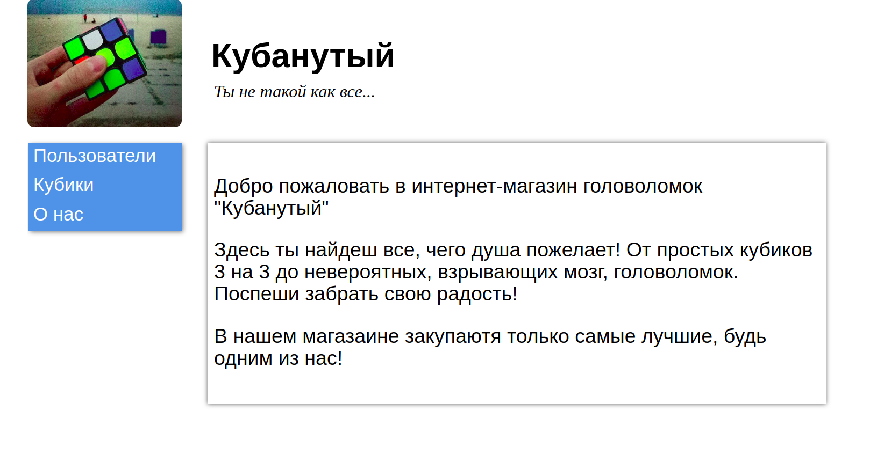

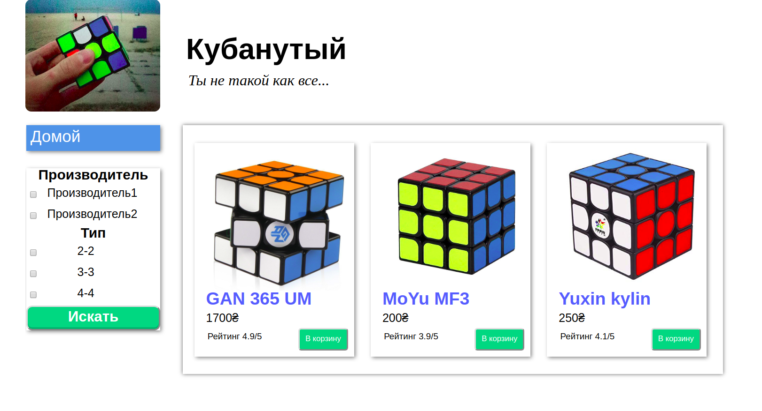

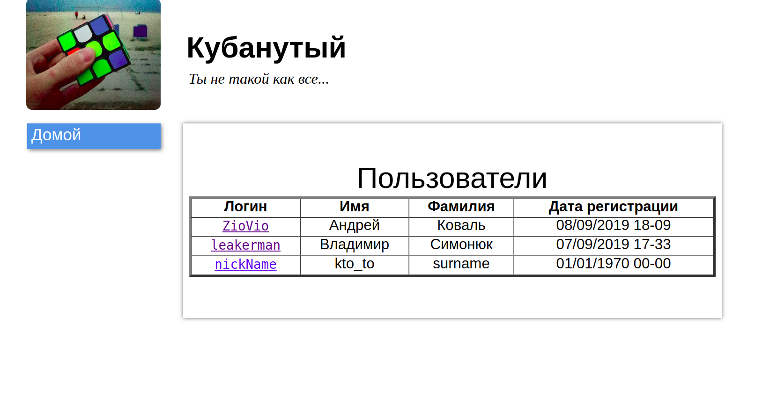

**Висновки**

Я познайомився із поняттям веб-документів та технологіями їх створення і стилізації та опублікував статичний веб-сайт на одній із безкоштовних веб-платформ.